+Cảm biến môi trường:

-Adruino pro mini: hight 45mA, low 0,023mA

-Cảm biến gas MQ-2:180mA

-Cảm biến lửa:15mA

-Cảm biến nhiet do,do am DHT22: 2.5 mA

-Cảm biến khói:15mA

-Cảm biến rò rỉ nước:

-Mạch Thu RF: 1.2mA

-Mạch Phát RF: 1.9mA

--Tổng: 80mA + 180mA = 260mA.

+Cảm biến trung tâm:

-Adruino pro: 45mA

-Mạch PZEM:

--Tổng:

+Cảm biến quạt:

=Adrunino pro:45mA

-Cảm biến dòng :

-Cảm biến tốc đột quạt Encoder :15mA

-Relay 1 kích: 80mA

--Tổng:

+Cảm biến đèn:

-Adruino pro:45mA

-Cảm biến quang trở điện:15mA

-Cảm biến dòng:

-Relay 1 kích : 80mA

--Tổng:

+Cảm biến phát hiện chuyển động:

-Adruini pro:45mA

-Cảm biến RCWL-0516: 3mA

-Cảm biến thân nhiệt hồng ngoại: 0.5mA

--Tổng:

Đo dòng điện Hall:

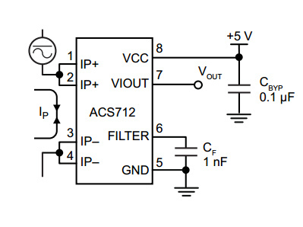

-Đo Sáng Photodiot:

